SỞ GIÁO DỤC & ĐÀO TẠO TPHCM  THPT NGUYỄN CHÍ THANH  Mã đề thi 132 | ĐỀ KIỂM TRA HỌC KỲ I - NH: 2016-2017  Môn: Vật lý 12- KHỐI SỬ ĐỊA CÔNG DÂN  Thời gian làm bài: 50 phút (40 câu trắc nghiệm)

Câu 1: Khi sóng âm truyền từ môi trường không khí vào môi trường nước thì
A. chu kì của nó tăng B. bước sóng của nó giảm.
C. tần số của nó không thay đổi. D. bước sóng của nó không thay đổi.
Câu 2: Trong bài hát “ Tiếng đàn bầu” của Nguyễn Đình Phúc có đoạn “…Thánh thót trong đêm thâu.Tiếng đàn bầu của ta,Cung thanh là tiếng Mẹ, Cung trầm là giọng Cha, Ngân nga em vẫn hát…”. Dựa trên cơ sở vật lý về sóng âm đã học, hãy so sánh tần số của giọng Cha (là f_{c}) và của giọng Mẹ (là f_{m}):
A. 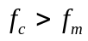 B. 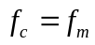 C. 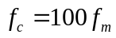 D. 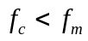
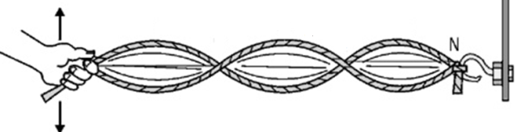
Câu 3: Một bạn học sinh làm thí nghiệm sóng dừng trên sợi dây dài 1,5m, hình dạng sóng dừng trên dây như hình vẽ bên, biết tần số sóng là 5Hz. Vận tốc truyền sóng trên dây là:
A. 10 m/s. B. 12,5 m/s.
C. 3,75 m/s. D. 5 m/s.
Câu 4: Từ thông qua một vòng dây dẫn là Φ = 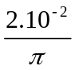cos(100πt + π/4)(Wb). Biểu thức của suất điện động cảm ứng xuất hiện trong vòng dây này là:
A. e = 2sin(100πt + π/4) (V). B. e = - 2sin100πt (V).
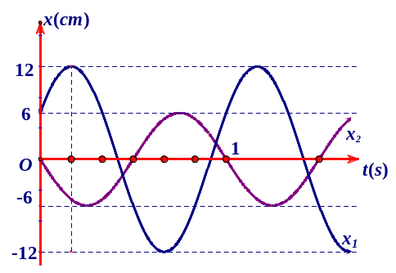
C. e = - 2sin(100πt + π/4) (V). D. e = 2πsin100πt (V).
Câu 5: Hai chất điểm Thỏ (T) và Rùa (R) dao động điều hòa cùng tần số f dọc theo hai đường thẳng song song kề nhau và song song với trục tọa độ Ox. Đồ thị dao động của T là x₁ và của R là x₂ như hình vẽ bên. Khoảng cách lớn nhất của T và R trong quá trình dao động là:
A. 6,0cm.
B. 17,5cm
C. 18,0cm.
D. 13,4cm.
Câu 6: Đặt hiệu điện thế u =100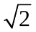 cos100πt (V) vào hai đầu đoạn mạch RLC không phân nhánh với C, R có độ lớn không đổi và L = 1/2π (H). Khi đó điện áp hiệu dụng ở hai đầu mỗi phần tử R, L và C có độ lớn như nhau. Công suất tiêu thụ của đoạn mạch là
A. 200 W. B. 250 W. C. 100 W. D. 350 W.
Câu 7: Người ta cần truyền tải công suất điện 6MW từ nhà máy điện đến nơi tiêu thụ. Điện áp ở nhà máy điện là 100kV, điện trở của dây tải là 200Ω, hệ số công suất bằng 1. Hiệu suất tải điện là:
A. 95% B. 80% C. 88% D. 90%
Câu 8: Quỹ đạo thẳng dao động điều hoà của vật là 4cm. gốc thời gian chọn khi vật qua vị trí x = 1cm theo chiều dương. Pha ban đầu của vật là:
- -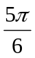 B. - C. 0 D. 
Câu 9: Một điện áp xoay chiều có biểu thức u = 120cos120πt (V) có điện áp hiệu dụng là:
A. 20 (V) B. 120 (V) C. 60 (V) D. 120π (V)
Câu 10: Khoảng cách giữa hai điểm trên phương truyền sóng gần nhau nhất và dao động cùng pha với nhau gọi là
A. bước sóng. B. vận tốc truyền sóng. C. độ lệch pha. D. chu kỳ.
Câu 11: Đặt điện áp xoay chiều u vào hai đầu đoạn mạch R, L, C mắc nối tiếp với R = 100, L = 1/π(H), C = 10⁻⁴/2π (F). Cho biết điện áp hai đầu đoạn mạch chứa R và L có biểu thức u_{RL} = 200cos(100πt + π/2)(V). Biểu thức u có dạng
A. u = 200cos(100πt + π/4) V B. u = 400cos(100πt + 3π/4) V
C. u = 200cos(100πt) V D. u = 200cos(100πt) V
Câu 12: Ở mặt thoáng của một chất lỏng có hai nguồn kết hợp A và B dao động điều hoà cùng pha với nhau và theo phương thẳng đứng. Biết tốc độ truyền sóng không đổi trong quá trình lan truyền, bước sóng do mỗi nguồn trên phát ra bằng 12 cm. Khoảng cách ngắn nhất giữa hai điểm dao động với biên độ cực đại nằm trên đoạn thẳng AB là
A. 9 cm. B. 12 cm. C. 6 cm. D. 3 cm.
Câu 13: Một hệ dao động chịu tác dụng của ngoại lực tuần hoàn F_{n}=F₀cos10πt xảy ra hiện tượng cộng hưởng. Tần số dao động riêng của hệ phải là
A. 5π Hz. B. 5 Hz. C. 10π Hz. D. 10 Hz.
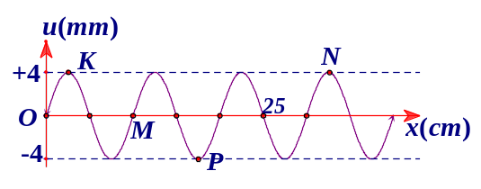
Câu 14: Một sóng cơ học là sóng ngang có phương trình sóng 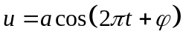; u là li độ sóng (mm), truyền theo trục Ox và hình dạng của sóng như hình vẽ bên. Nhận xét nào dưới đây là đúng:
A. bước sóng là 10cm
B. điểm M và P dao động cùng pha
C. biên độ sóng là 4cm
D. điểm K và N dao động ngược pha
Câu 15: Một vật thực hiện đồng thời hai dao động điều hòa cùng phương, cùng tần số được biểu diễn bởi hai phương trình: x₁ = 4cos (10πt + π ) (cm,s) và x₂ = 4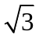cos (10πt - π/2 ) (cm,s). Phương trình dao động tổng hợp của vật là:
A. x = 8cos (10πt - 2π/3) (cm,s). B. x = 8cos (10πt + π/3) (cm,s).
C. x = 4cos (10πt - π/3) (cm,s). D. x = 4cos (10πt - π/6) (cm,s).
Câu 16: Đặt vào hai đầu đoạn mạch RLC không phân nhánh một điện áp xoay chiều u= U₀cosω t thì dòng điện trong mạch là i=I_{o} cos (ωt + π/6 ). Đoạn mạch điện này luôn có
A. Z_{L} > Z_{C} . B. Z_{L}= R. C. Z_{L} < Z_{C}. D. Z_{L}= Z_{C}.
Câu 17: Trong quá trình truyền tải điện năng, biện pháp làm giảm hao phí trên đường dây tải điện được sử dụng chủ yếu hiện nay là
A. tăng chiều dài đường dây. B. giảm tiết diện dây.
C. giảm công suất truyền tải. D. tăng điện áp trước khi truyền tải.
Câu 18: Một con lắc đơn có chiều dài dây treo l, dao động điều hòa tại nơi có gia tốc trọng trường g. Tần số dao động của con lắc là
A. 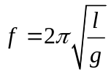 B. C. 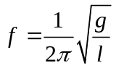 D. 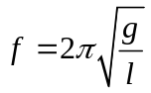
Câu 19: Đặt vào hai đầu một cuộn cảm độ tự cảm L = 1/π (H) và điện trở 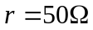 , một hiệu điện thế xoay chiều là 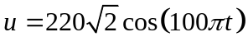 V. Tổng trở của đoạn mạch là:
A. 150 B. 100 C. 100 D. 50
Câu 20: Thực hiện giao thoa sóng trên mặt một chất lỏng với 2 nguồn kết hợp A, B giống hệt nhau. Biết tần số sóng là 40Hz. Điểm M cách đầu A là 8 cm và cách đầu B là 3,5 cm nằm trên một vân cực đại và từ M đến đường trung trực của AB có thêm 2 gợn lồi nữa. Vận tốc truyền sóng là :
A. 80 cm/s B. 12 cm/s C. 60 cm/s D. 40 cm/s
Câu 21: Với k là số nguyên; là bước sóng , điều kiện xảy ra sóng dừng trên sợi dây đàn hồi chiều dài l, một đầu cố định một đầu tự do là:
A. 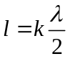 B. 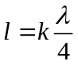 C. 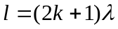 D. 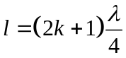
Câu 22: Khi có sóng dừng trên dây, khoảng cách giữa hai nút liên tiếp bằng
A. một phần tư bước sóng. B. một số nguyên lần bước sóng.
C. một nửa bước sóng. D. một bước sóng.
Câu 23: Phát biểu nào sau đây là SAI khi nói về dao động cơ học?
A. Dao động tắt dần có biên độ giảm dần theo thời gian.
B. Khi tần số của ngoại lực cưỡng bức bằng tần số dao động riêng của hệ dao động thì xảy ra cộng hưởng.
C. Dao động tắt dần có cơ năng không đổi theo thời gian.
D. Tần số của dao động cưỡng bức bằng tần số của ngoại lực cưỡng bức.
Câu 24: Một chất điểm dao động theo phương trình 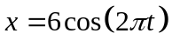(cm). Biên độ dao động là:
A. 6 cm. B. 12 cm. C. 2 cm. D. 3 cm.
Câu 25: Con lắc lò xo dao động điều hòa 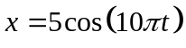 (cm). Vật có khối lượng 100g, (lấy π² = 10), độ cứng của lò xo là:
A. k = 50N/m B. k = 100N/cm. C. k = 10N/m D. k = 1N/cm
Câu 26: Một vật dao động điều hòa với tần số 2 Hz. Chu kì dao động của vật này là:
A. 1,0 s. B. 0,5 s. C. 1,5 s. D. s.
Câu 27: Điện áp hai đầu đoạn mạch R, L, C mắc nối tiếp là u = 200cos(100πt −π/3) (V) và cường độ dòng điện qua đoạn mạch là i =cos100πt (A). Công suất tiêu thụ của đoạn mạch bằng
A. 100W. B. 141W. C. 143W. D. 200W.
Câu 28: Phương trình nào sau đây mô tả vật dao động điều hòa?
A. 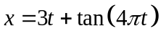. B. 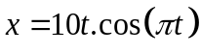. C. 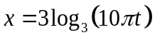. D. 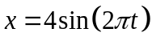.
Câu 29: Cường độ dòng điện chạy qua tụ điện có biểu thức i = 10cos100πt (A). Biết tụ điện có điện dung C = (250/π) µF. Điện áp giữa hai bản của tụ điện có biểu thức là
A. u = 300cos(100πt + π/2) (V). B. u = 200cos (100πt + π/2) (V).
C. u = 100cos(100πt – π/2) (V). D. u = 400cos (100πt – π/2) (V).
Câu 30: Đoạn mạch điện xoay chiều gồm điện trở thuần R, cuộn dây thuần cảm (cảm thuần) L và tụ điện C mắc nối tiếp. Kí hiệu u_{R} , u_{L} , u_{C} tương ứng là điện áp tức thời ở hai đầu các phần tử R, L và C. Quan hệ về pha của các điện áp này là
A. u_{C} trễ pha π/2 so với u_{R} . B. u_{R} trễ pha π/2 so với u_{C} .
C. u_{R} sớm pha π/2 so với u_{L} . D. u_{L} sớm pha π/2 so với u_{C} .
Câu 31: Một vật dao động điều hòa 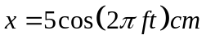. Quãng đường vật đi được trong một chu kì là:
A. 15 cm. B. 20 cm. C. 5 cm. D. 10 cm.
Câu 32: Khi đặt điện áp u= U₀cosωt (V) vào hai đầu đoạn mạch RLC không phân nhánh thì điện áp hiệu dụng giữa hai đầu điện trở, hai đầu cuộn dây và hai bản tụ điện lần lượt là 30V, 120V và 80V. Giá trị của U₀ bằng
A. 50 V. B. 30 V. C. 50V. D. 30V .
Câu 33: Ứng dụng của con lắc đơn dao động điều hòa trong thực tế (trong vật lý) là :
A. đo áp suất khí quyển. B. đo gia tốc trọng trường
C. đo chu kỳ quay của Trái đất. D. đo hệ số ma sát trượt
Câu 34: Trong mạch điện xoay chiều R,L,C nối tiếp, phần tử nào không tiêu thụ công suất:
A. điện trở R B. cuộn cảm thuần L và điện trở R
C. tụ điện C và điện trở R D. cuộn cảm thuần L và tụ điện C
Câu 35: Điều kiện để hai sóng cơ khi gặp nhau, giao thoa được với nhau là hai sóng phải xuất phát từ hai nguồn dao động
A. cùng tần số, cùng phương.
B. cùng biên độ và có hiệu số pha không đổi theo thời gian.
C. cùng tần số, cùng phương và có hiệu số pha không đổi theo thời gian.
D. có cùng pha ban đầu và cùng biên độ.
Câu 36: Con lắc lò xo dao động điều hòa với biên độ A = 0,1m. Độ cứng của lò xo k = 100N/m. Cơ năng của con lắc là:
A. W = 1,0 J B. W = 0,5 J C. W = 0,1 J D. W = 10 J
Câu 37: Một máy biến áp có điện trở các cuộn dây không đáng kể. Điện áp hiệu dụng giữa hai đầu cuộn thứ cấp và điện áp hiệu dụng giữa hai đầu cuộn sơ cấp lần lượt là 55 V và 220 V. Bỏ qua các hao phí trong máy, tỉ số giữa số vòng dây cuộn sơ cấp và số vòng dây cuộn thứ cấp bằng:
A. 8. B. 4. C. 2. D. 1/4.
Câu 38: Trên mặt nước nằm ngang có hai nguồn kết hợp S₁ và S₂ dao động theo phương thẳng đứng, cùng pha, với cùng biên độ A không thay đổi trong quá trình truyền sóng. Khi có sự giao thoa hai sóng đó trên mặt nước thì dao động tại trung điểm của đoạn S₁S₂ có biên độ:
A. cực đại. B. cực tiểu. C. bằng A. D. bằng A/2.
Câu 39: Tại một nơi, chu kì dao động điều hoà của một con lắc đơn là 2,0 s. Sau khi tăng chiều dài của con lắc thêm 21 cm thì chu kì của nó là 2,2 s. Chiều dài ban đầu của con lắc này là:
A. 98 cm. B. 100 cm. C. 99 cm. D. 101 cm.
Câu 40: Một sóng trên mặt nước có bước sóng λ= 4m, vận tốc sóng v = 2,5m/s. Tần số của sóng đó là
A. 0,625Hz. B. 16Hz. C. 6,25Hz. D. 1,6Hz.

----------- HẾT ----------

